Рассмотрим вектор-функцию скалярного аргумента

$$a=a\left(t\right)$$

По сути, это вектор, направление и длина которого зависят от одного параметра. Целесообразно разместить начало такого вектора в начале координат и рассматривать изменение конца вектора. В этом случае говорят о годографе – кривой, которую описывает конец вектора.

В физике примером такой функции является радиус-вектор, указывающий, например, на положение материальной точки в пространстве с течением времени:

$$r\left(t\right)=x\left(t\right)i+y\left(t\right)j+z\left(t\right)k$$

Производная вектор функции:

$$\frac{da}{dt}=\lim_{∆t→0}{\frac{∆a}{∆t}}=\left(\lim_{∆t→0}{\frac{∆a_{x}}{∆t}}, \lim_{∆t→0}{\frac{∆a_{y}}{∆t}}, \lim_{∆t→0}{\frac{∆a_{z}}{∆t}} \right)$$

Условие непрерывности:

$$\lim_{∆t→0}\left|∆a\right|=0$$

В частности, для радиус-вектора

$$\lim_{∆t→0}{\frac{∆r}{∆t}}=\frac{dr}{dt}≡\dot{r}=v$$

**Основные формулы дифференцирования**.

$$\frac{d}{dt}\left(a\left(t\right)±b\left(t\right)\right)=\frac{da\left(t\right)}{dt}±\frac{db\left(t\right)}{dt}$$

$$\frac{d}{dt}\left(a\left(t\right)∙φ\left(t\right)\right)=\frac{da\left(t\right)}{dt}φ\left(t\right)+a\left(t\right)\frac{dφ\left(t\right)}{dt}$$

$$\frac{d}{dt}\left(a\left(t\right)∙b\left(t\right)\right)=\frac{da\left(t\right)}{dt}b\left(t\right)+a\left(t\right)\frac{db\left(t\right)}{dt}$$

$$\frac{d}{dt}\left(a\left(t\right)×b\left(t\right)\right)=\frac{da\left(t\right)}{dt}×b\left(t\right)+a\left(t\right)×\frac{db\left(t\right)}{dt}$$

Докажем на примере последнего

$$\frac{∆\left(a×b\right)}{∆t}=\frac{\left(a+∆a\right)×\left(b+∆b\right)-a×b}{∆t}=a×\frac{∆b}{∆t}+\frac{∆a}{∆t}×b+\frac{∆a×∆b}{∆t}$$

Переходя к пределу, получим требуемое.

Пусть $φ_{0}$– скаляр, а $c$– постоянный вектор, не изменяющийся ни по направлению, ни по модулю. Тогда, на основании предыдущих формул можно получить такие результаты

$$\frac{d}{dt}\left(a\left(t\right)∙φ_{0}\right)=\frac{da\left(t\right)}{dt}φ_{0}$$

$$\frac{d}{dt}\left(c∙b\left(t\right)\right)=c\frac{db\left(t\right)}{dt}, \frac{d}{dt}\left(c×b\left(t\right)\right)=c×\frac{db\left(t\right)}{dt}$$

$$\frac{d}{dt}\left(c∙φ\left(t\right)\right)=c\frac{dφ\left(t\right)}{dt}$$

**Производная единичного вектора**.

Предположим, задан вектор единичной длины $e\left(t\right)$, у которого меняется только направление.

$$\left|e\left(t\right)\right|=\left|e\left(t+∆t\right)\right|=1$$

$$\left|\frac{de}{dt}\right| =\left|\lim_{∆t→0}{\frac{∆e}{∆t}}\right|=\lim_{∆t→0}\left|\frac{∆e}{∆t}\right|=\lim_{∆t→0}\left(\frac{2\sin{\frac{∆φ}{2}}}{∆t}\right)=\lim_{∆t→0}\left(\frac{\sin{\frac{∆φ}{2}}}{\frac{∆φ}{2}}\right)\lim_{∆t→0}{\frac{∆φ}{∆t}}=\lim_{∆t→0}{\frac{∆φ}{∆t}}$$

$$\left|\frac{de}{dt}\right|=\frac{dφ}{dt}$$

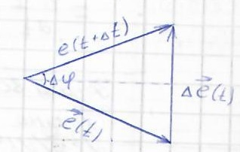Видно, что по модулю это угловая скорость вращения, что касается направления, то оно совпадает с касательной к траектории, которую описывает вектор в заданной точке.

Обобщим результат для вектора постоянной длины, не обязательно равной единице. Пусть

$$R=Re\left(t\right), R=const$$

$$\left|\frac{dR}{dt}\right|=R\frac{dφ}{dt}=Rω$$

Пусть $s$ **–** единичный вектор, направленный по касательной к траектории, а $n$– нормаль к плоскости векторов $e\left(t\right)$ и $e\left(t+∆t\right)$, такая, что с учетом направления

$$n=e×s$$

Или

$$s=n×e$$

Если вести вектор угловой скорости

$$ω=ωn$$

$$\frac{dR}{dt}=Rωs=Rω\left(n×e\right)$$

$$\frac{dR}{dt}=ω×R$$

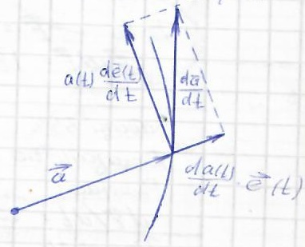В общем случае можно любой вектор $a\left(t\right)$ представить в виде

$$a\left(t\right)=a\left(t\right)e\left(t\right),$$

где $e\left(t\right)$– вектор единичной длины в направлении $a\left(t\right)$.

$$\frac{da\left(t\right)}{dt}=\frac{da\left(t\right)}{dt}e\left(t\right)+a\left(t\right)\frac{de\left(t\right)}{dt}$$